МИНИСТЕРСТВО НАУКИ И ВЫСШЕГО ОБРАЗОВАНИЯ РОССИЙСКОЙ ФЕДЕРАЦИИ
федеральное государственное автономное образовательное учреждение высшего образования
НАЦИОНАЛЬНЫЙ ИССЛЕДОВАТЕЛЬСКИЙ
ТОМСКИЙ ПОЛИТЕХНИЧЕСКИЙ УНИВЕРСИТЕТ

Инженерная школа энергетики
Отделение электроэнергетики и электротехники
Направление: 09.04.03 Прикладная информатика

Отчет по лабораторной работе №5

«Проектная документация»

По дисциплине:
Основы объектно-ориентированного программирования


Выполнил: студент гр. О-5КМ21 | ___________________  ^{(подпись)} | Краснобаев А.Д.
Проверил: доцент, к.т.н. | ___________________  ^{(подпись)}  ___________________  ^{(дата)} | Калентьев А.А.
___________________
^{(балл)}

Томск - 2024

СОДЕРЖАНИЕ
Введение 3
1 UML диаграмма вариантов использования 4
2 UML диаграмма классов 5
3 Дерево ветвлений Git 8
4 Тестирование программы 9
4.1 Тестовый случай «Добавить движение» 9
4.2 Тестовый случай «Удалить» 12
4.3 Тестовый случай «Очистить» 13
4.4 Тестовый случай «Отфильтровать список» 14
4.5 Тестовый случай «Сброс фильтра» 20
4.6 Тестовый случай «Сохранить файл» 21
4.7 Тестовый случай «Загрузить файл» 22
Список источников 24
ПРИЛОЖЕНИЕ А 25

Введение

Назначение программной документации заключается в детальном описании всех аспектов разрабатываемого программного обеспечения. В контексте данной лабораторной работы, документация играет ключевую роль, предоставляя структурированную информацию о разработке программы, предназначенной для вычисления координат для различных типов движений: равномерное, равноускоренное и колебательное. Эта документация предназначена для облегчения понимания, сопровождения и дальнейшего развития программы.
Целью данной лабораторной работы является разработка проектной документации на созданный программный продукт.
Для достижения поставленной цели должны быть выполнены следующие задачи:
- Составление UML диаграммы вариантов использования для разработанной программы;
- Составление UML диаграммы классов;
- Описание классов, образующих связь типа «общее-частное»;
- Дерево ветвлений Git;
- Тестирование программы;
- Техническое задание.

- UML диаграмма вариантов использования

Вариант использования (use case) — это описание множества последовательных действий (включая вариации), которые выполняются некоторым субъектом с целью получения результата, значимого для некоторого действующего лица [1].
Диаграмма вариантов использования для разработанного ПО приведена на рисунке 1.

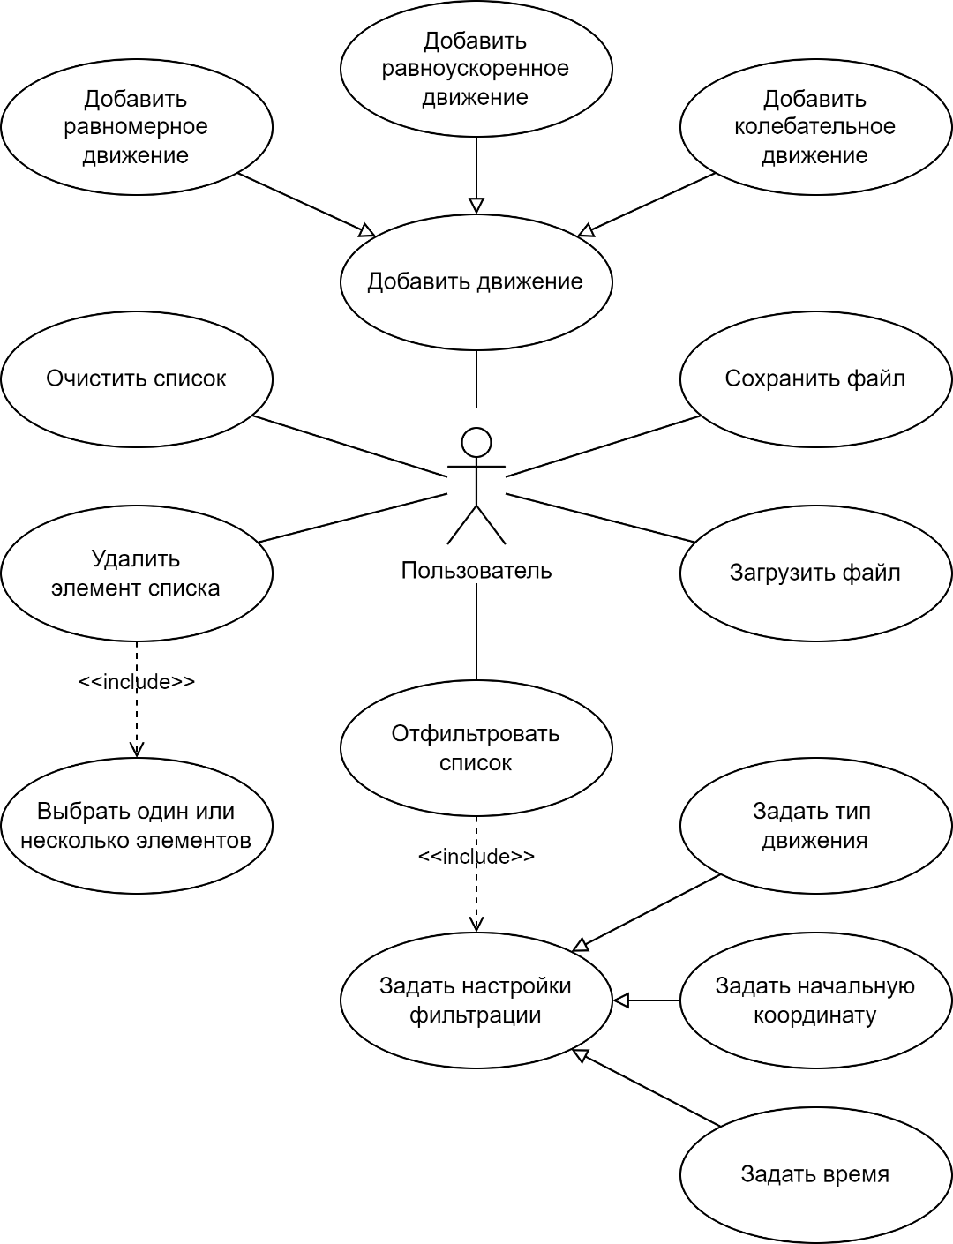
Рисунок 1 – Диаграмма вариантов использования

- UML диаграмма классов

Диаграмма классов — один из видов UML-диаграмм, позволяющий описать статический аспект программной системы за счёт описания классов и их взаимосвязей в системе [1].
Диаграмма классов приведена на рисунке 2.
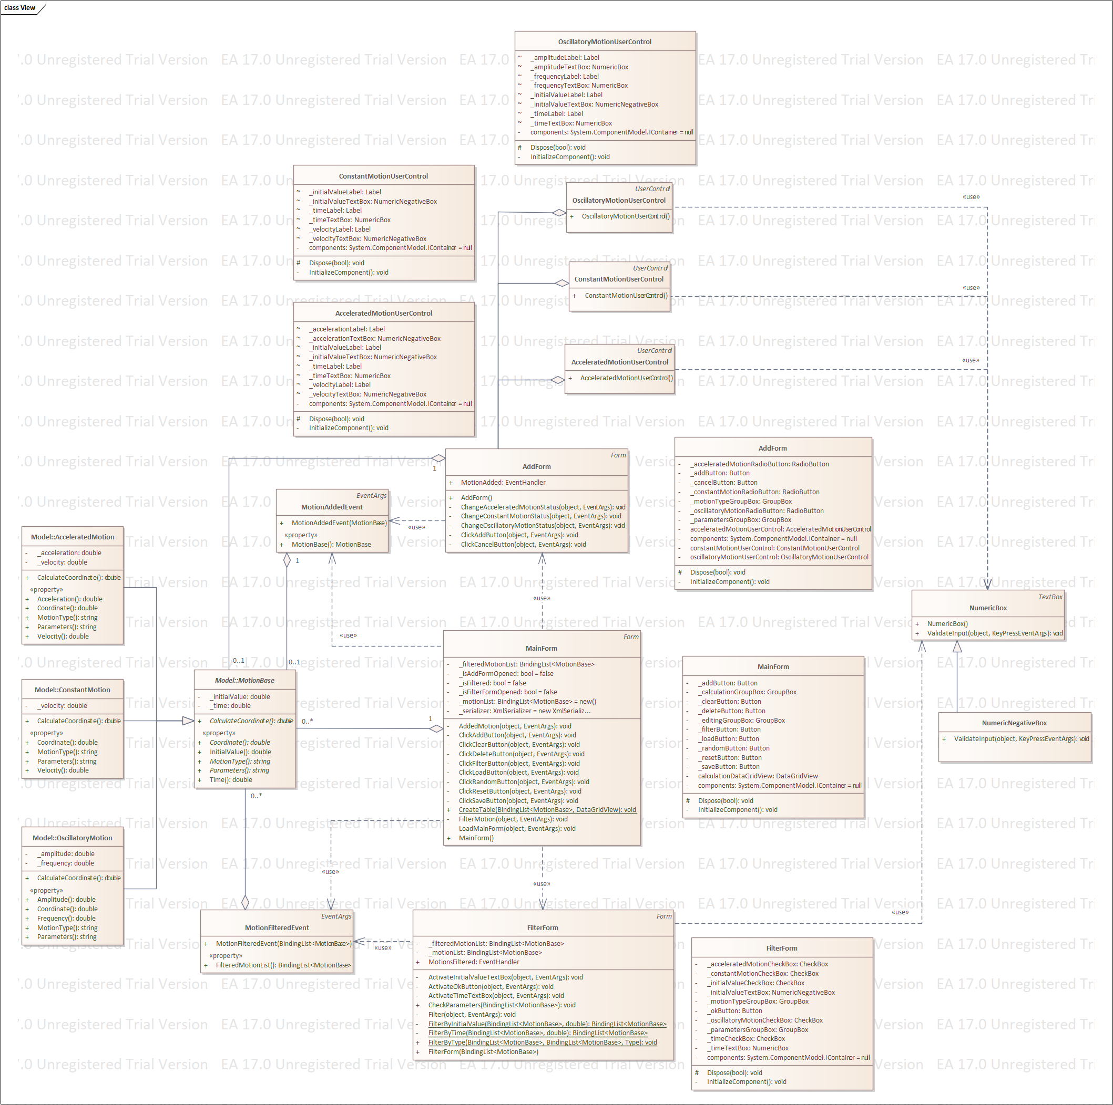
Рисунок 2 – UML диаграмма классов
Описание классов, образующих связь типа «общее-частное»

В таблице 1 приведено описание абстрактного класса MotionBase с его полями, свойствами и методами.

Таблица 1 – Описание класса MotionBase
Название | Тип |  |  | Описание
Описание класса
Класс MotionBase – абстрактный базовый класс, описывает общую природу движения
Поля
- _initialValue |  | double | Начальная координата
- _time |  | double | Время
Свойства
+ Coordinate | double |  |  | Координата.  Абстрактное свойство, переопределяется в производных классах.
+ InitialValue | double |  |  | Начальная координата.  Общее свойство для всех производных классов.
+ MotionType | string |  |  | Тип движения.  Абстрактное свойство, переопределяется в производных классах.
+ Parameters | string |  |  | Параметры движения  Абстрактное свойство, переопределяется в производных классах.
+ Time | double |  |  | Время.  Общее свойство для всех производных классов.
Методы
+ CalculateCoordinate | double |  |  | Расчет координаты.  Абстрактный метод, переопределяется в производных классах.

В таблицах 2–4 приведены описания классов ConstantMotion, AcceleratedMotion и OscillatoryMotion, которые наследуются от MotionBase.

Таблица 2 – Описание класса ConstantMotion
Название | Тип | Описание
Описание класса
Класс ConstantMotion – равномерное движение
Поля
– _velocity | double | Скорость
Свойства
+ Coordinate | double | Координата
+ MotionType | string | Тип движения (равномерное)
+ Parameters | string | Параметры движения (скорость)
+ Velocity | double | Скорость
Методы
+ CalculateCoordinate | double | Расчет координаты для равномерного движения

Таблица 3 – Описание класса AcceleratedMotion
Название |  | Тип |  | Описание
Описание класса
Класс AcceleratedMotion – равноускоренное движение
Поля
– _acceleration |  | double |  | Ускорение
– _velocity |  | double |  | Скорость
Свойства
+ Acceleration |  | double |  | Ускорение
+ Coordinate |  | double |  | Координата
+ MotionType |  | string |  | Тип движения (равноускоренное)
+ Parameters |  | string |  | Параметры движения (скорость, ускорение)
+ Velocity |  | double |  | Скорость
Методы
+ CalculateCoordinate | double |  | Расчет координаты для равноускоренного движения

Таблица 4 – Описание класса OscillatoryMotion
Название |  | Тип |  | Описание
Описание класса
Класс OscillatoryMotion – колебательное движение
Поля
– _amplitude |  | double |  | Амплитуда
– _frequency |  | double |  | Частота
Свойства
+ Amplitude |  | double |  | Амплитуда
+ Coordinate |  | double |  | Координата
+ Frequency |  | double |  | Частота
+ MotionType |  | string |  | Тип движения (колебательное)
+ Perimeter |  | double |  | Периметр треугольника
+ Parameters |  | string |  | Параметры движения (амплитуда, частота)
Методы
+ CalculateCoordinate | double |  | Расчет координаты для колебательного движения

- Дерево ветвлений Git

Git [2] — распределённая система управления версиями файлов. Система спроектирована как набор утилит командной строки, специально разработанных с учётом их использования в скриптах. Git обеспечивает управление версиями кода и способствует эффективной совместной работе над проектом.

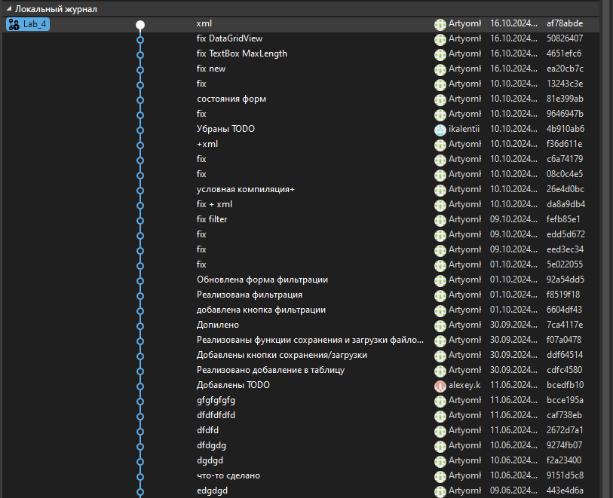
Рисунок 3 – Дерево Git

- Тестирование программы
Далее приводится процесс функционального тестирования программы. Графический интерфейс пользователя представлен на рисунке 4
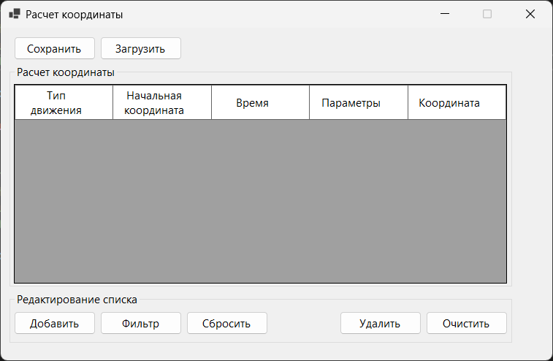
Рисунок 4 – Графический интерфейс пользователя

  - Тестовый случай «Добавить движение»
Для добавления движения необходимо вызвать соответствующую форму путём нажатия кнопки «Добавить», рисунок 5.
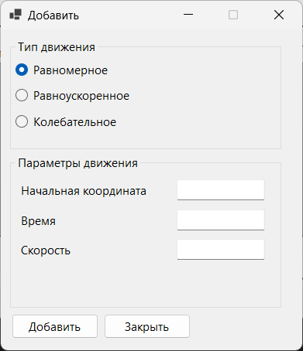
Рисунок 5 – Форма для добавления фигуры
Параметры любого движения (равномерного, равноускоренного, колебательного) можно ввести, отметив соответствующий выбор с помощью кнопки.
После ввода данных необходимо нажать кнопку «Добавить», фигура появится в таблице главной формы, рисунки 6-8).
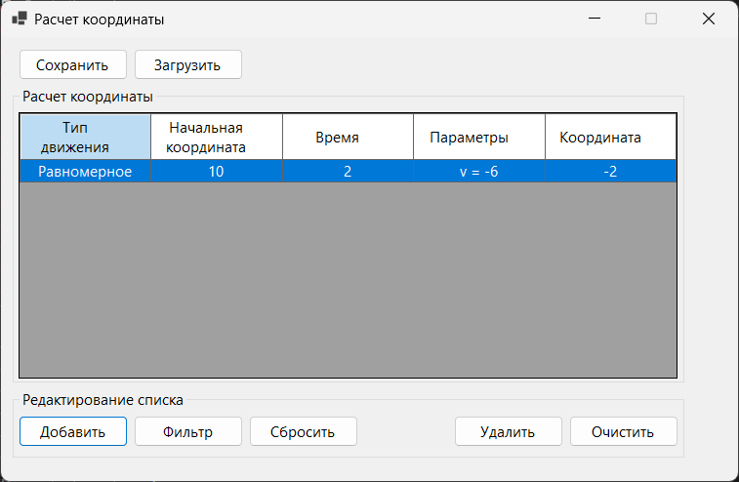 | 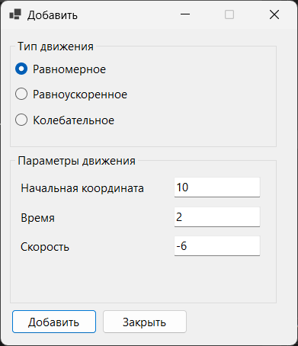
Рисунок 6 – Добавление равномерного движения

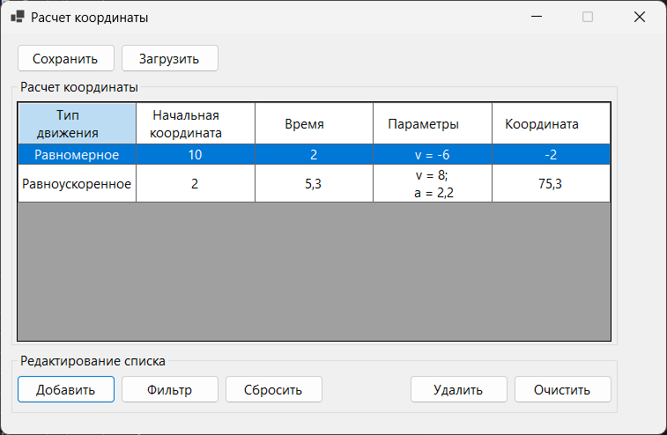 | 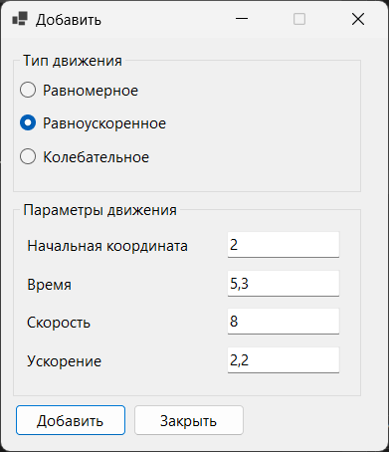
Рисунок 7 – Добавление равноускоренного движения

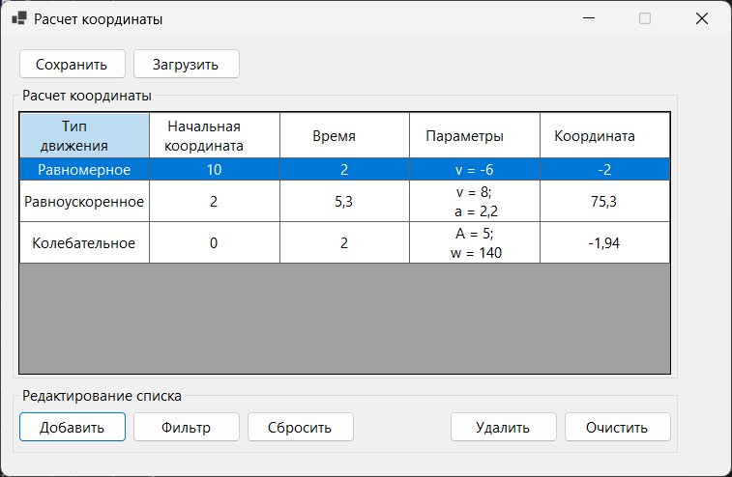 | 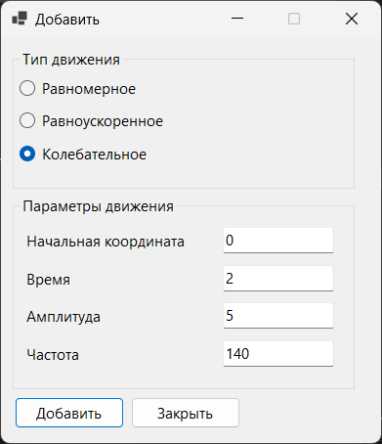
Рисунок 8 – Добавление колебательного движения

В программе предусмотрена система обработки некорректного ввода данных пользователем. Например, пользователь не сможет ввести несколько точек в числе или отрицательное число, также программа не позволит ввести любой символ кроме точки или цифры. Если пользователь оставляет поле незаполненным и нажимает «Добавить», то появится соответствующее сообщение об ошибке, рисунки 9–10.
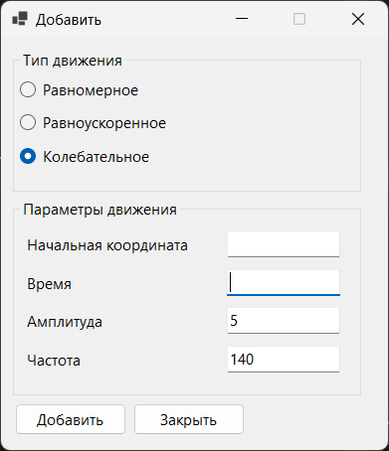
Рисунок 9 – Некорректный ввод

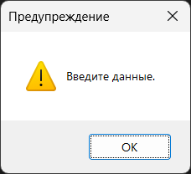
Рисунок 10 –Предупреждение пользователя о некорректном вводе

  - Тестовый случай «Удалить»
Для удаления одного или нескольких движений необходимо выбрать их в таблице и нажать на кнопку «Удалить», рисунки 11–14.
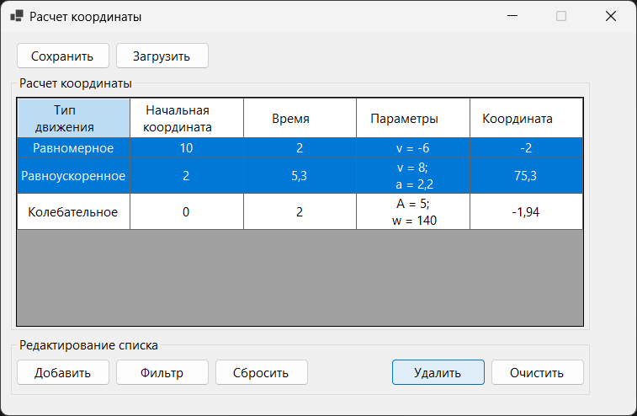
Рисунок 11 – Удаление движений

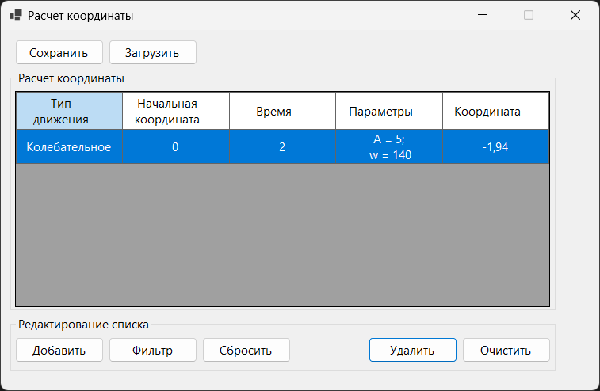
Рисунок 12 – Результат нажатия кнопки «Удалить»

  - Тестовый случай «Очистить»
Для полного очищения списка необходимо нажать кнопку «Очистить» (рисунки 13-14).
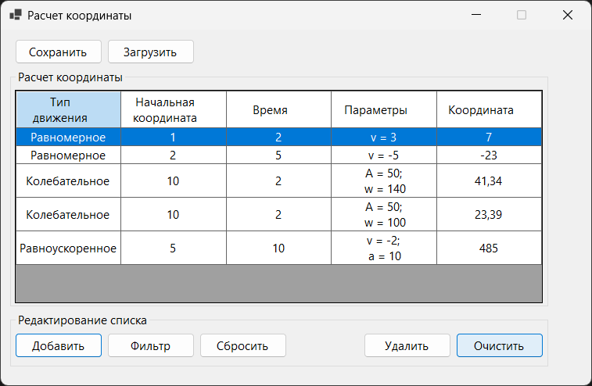
Рисунок 13 – Результат нажатия кнопки «Удалить»

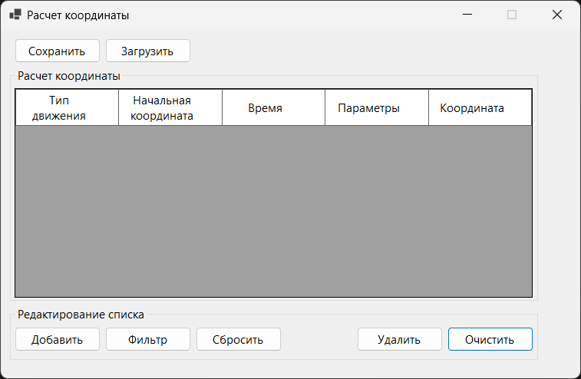
Рисунок 14 – Результат нажатия кнопки «Удалить»

  - Тестовый случай «Отфильтровать список»
Для фильтрации фигур по определенным критериям необходимо нажать кнопку «Фильтр» (рисунок 15).
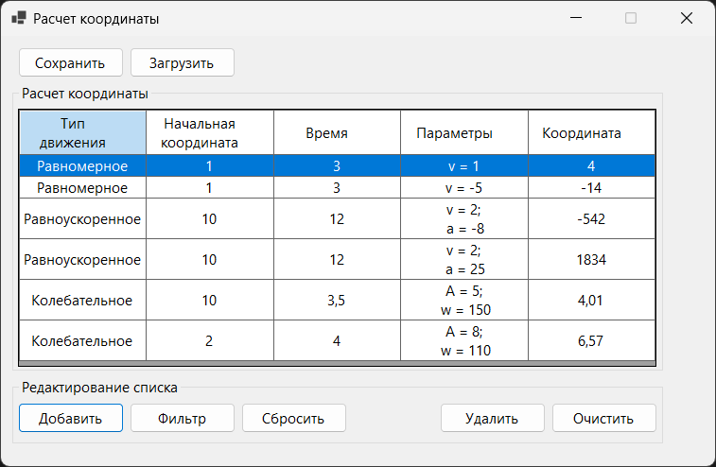 | 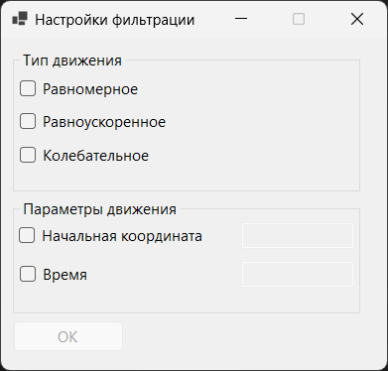
Рисунок 15 – Вызов формы для фильтрации

Ниже приведены примеры фильтрации списка фигур по разным критериям.

- Тип движения «Равномерное»
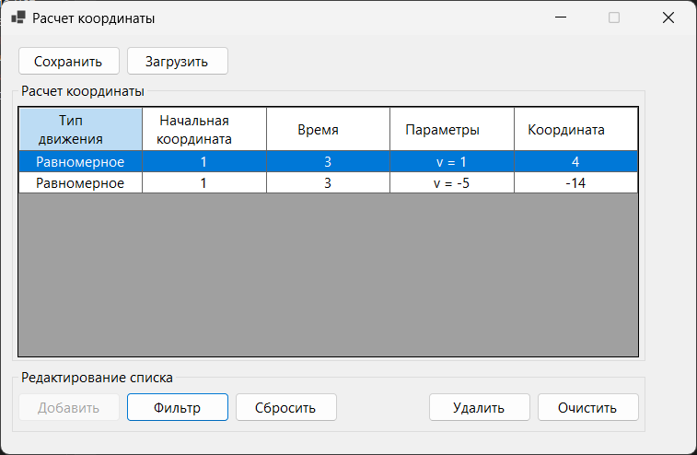 | 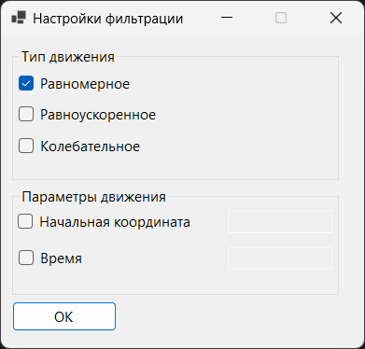
Рисунок 16 – Фильтрация по типу движения «Равномерное»

- Тип движения «Равноускоренное»
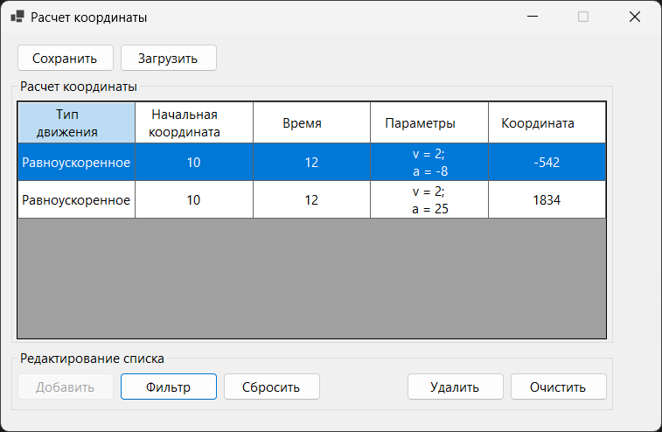 | 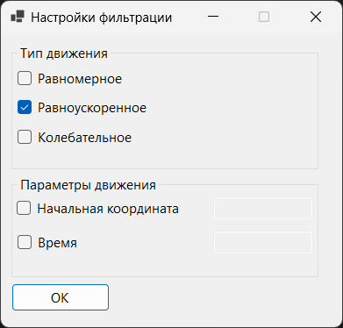
Рисунок 17 – Фильтрация по типу движения «Равноускоренное»

- Тип движения «Колебательное»
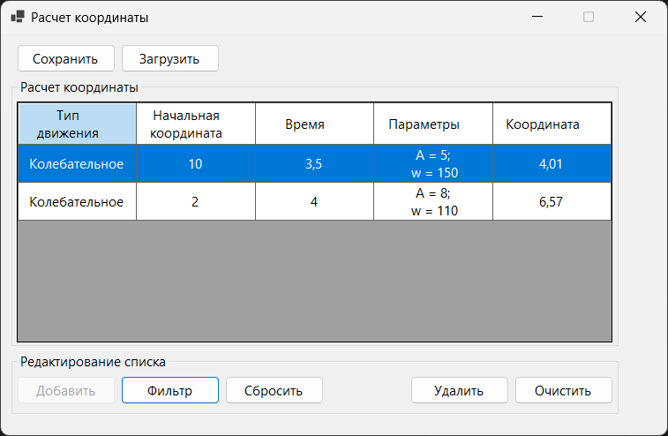 | 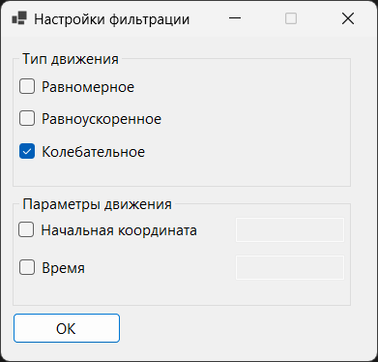
Рисунок 18 – Фильтрация по типу движения «Колебательное»

- Значение «Начальная координата»
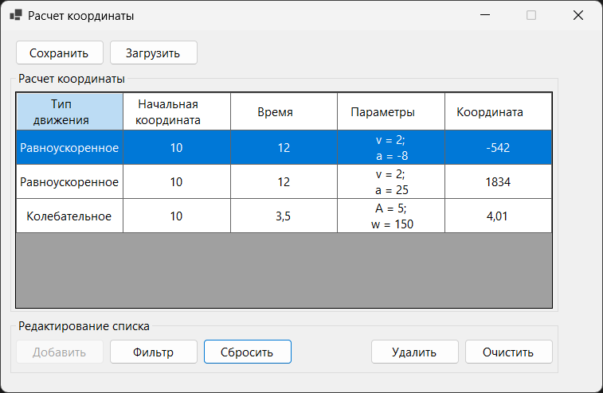 | 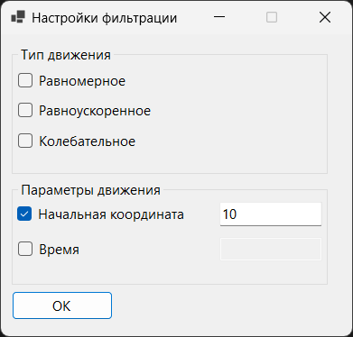
Рисунок 19 – Фильтрация по значению «Начальная координата»

- Значение «Время»
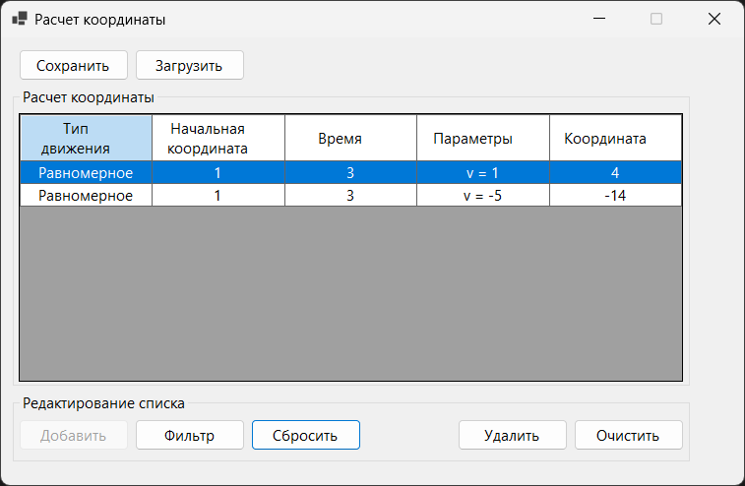 | 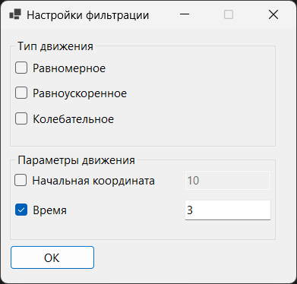
Рисунок 20 – Фильтрация по значению «Время»

- Значения «Начальная координата» и «Время»
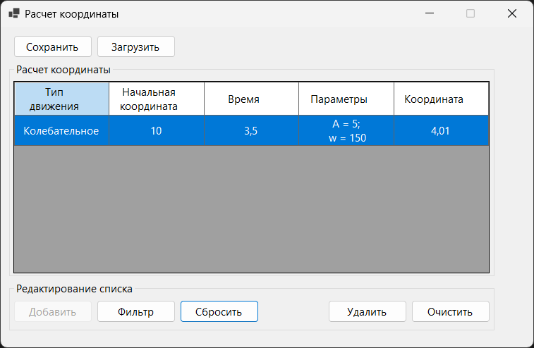 | 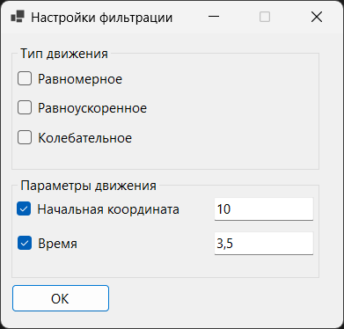
Рисунок 21 – Фильтрация по значениям «Начальная координата» и «Время»

- Тип «Равномерное» и «Колебательное»
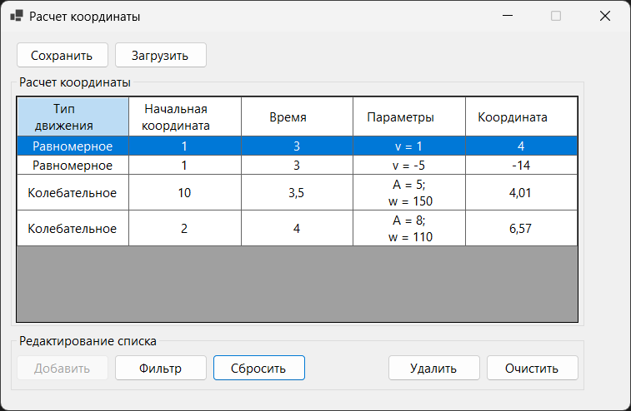 | 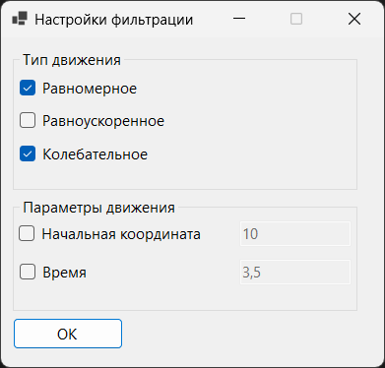
Рисунок 22 – Фильтрация по типам движения «Равномерное» и «Колебательное»

- Тип «Колебательное» и значение «Начальная координата»
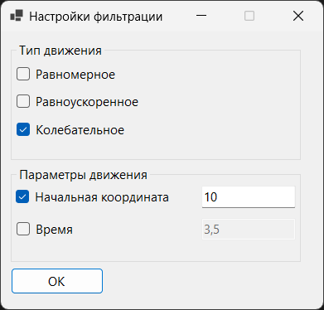
Рисунок 23 – Фильтрация по типу «Колебательное» и значению «Начальная координата»

На рисунках 24 и 25 представлена реакция системы на некорректное поведение пользователя.
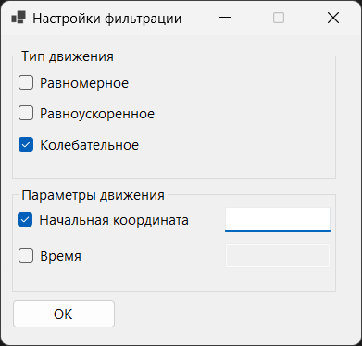
Рисунок 24 – Нажатие кнопки «ОК» при незаполненном поле «Начальная координата»

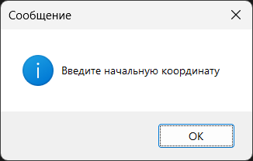
Рисунок 25 – Предупреждение пользователя

  - Тестовый случай «Сброс фильтра»
На рисунках 26 и 27 представлена работа функции сброса фильтра.
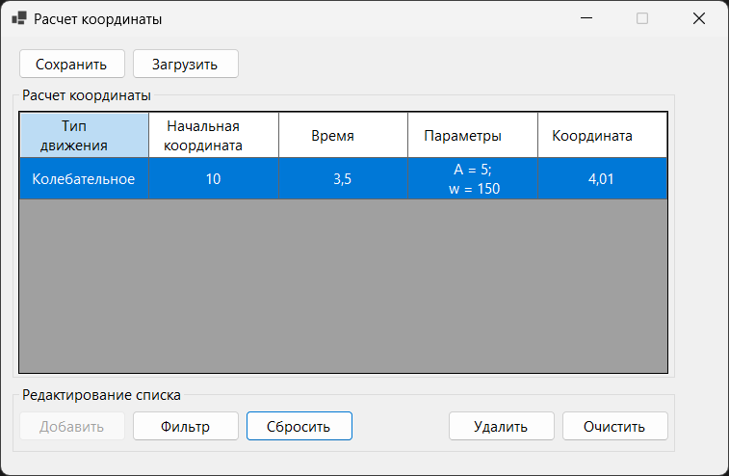
Рисунок 26 – Нажатие кнопки Сброс

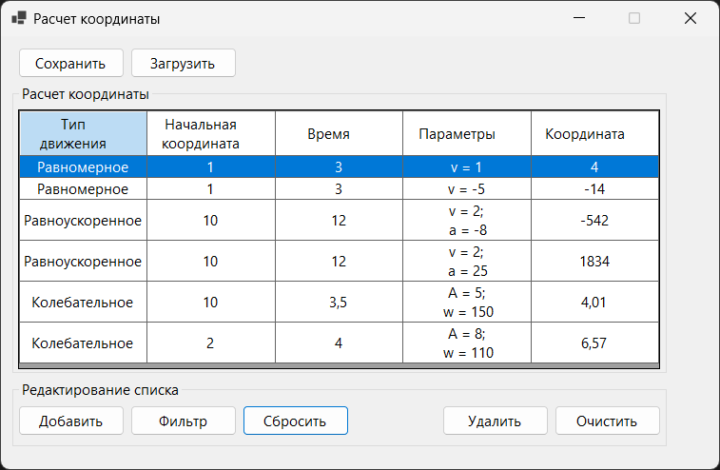
Рисунок 27 – Отображение исходного списка после сброса фильтра

  - Тестовый случай «Сохранить файл»
Для сохранения данных в файл необходимо нажать на кнопку «Сохранить», рисунок 28. Откроется системный диалог сохранения файла, где пользователь выбирает директорию и указывает имя файла, рисунок 29.
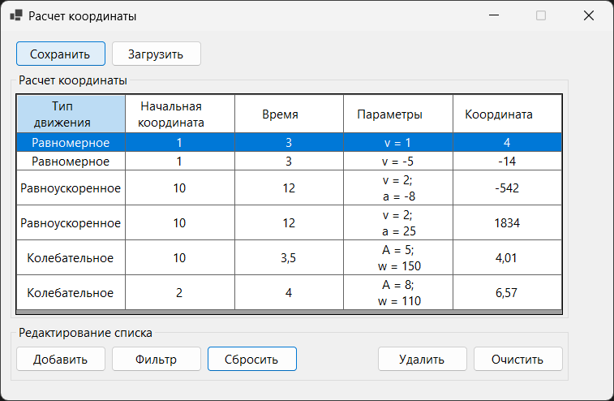
Рисунок 28 – Сохранение данных

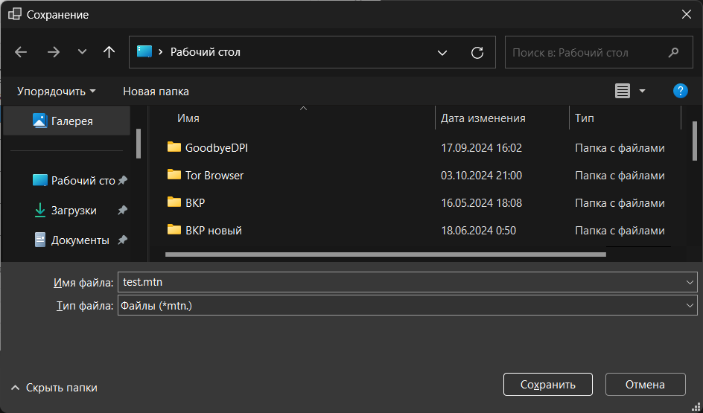
Рисунок 29 – Сохранение файла

В случае, если таблица пуста, сохранение не производится (рисунок 30).
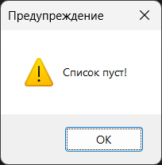
Рисунок 30 – Результат нажатия на кнопку «Сохранить» при пустой таблице

  - Тестовый случай «Загрузить файл»
Для загрузки данных в таблицу необходимо нажать на кнопку «Загрузить», рисунок 31.
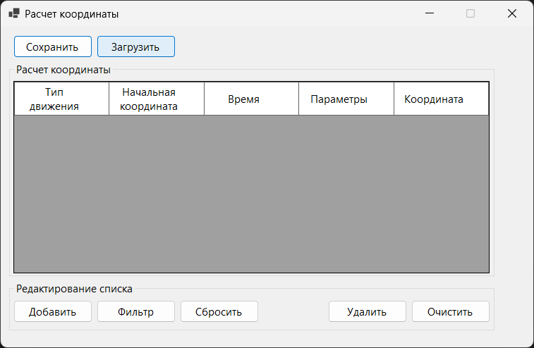
Рисунок 31 – Загрузить данные в таблицу

Далее откроется системный диалог загрузки файла, рисунок 32.
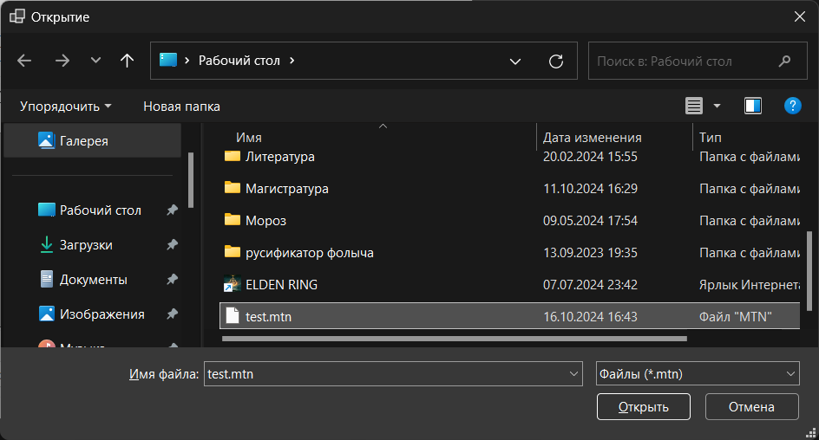
Рисунок 32 – Выбор файла для загрузки

В случае, если структура загружаемого файла не распознана, в случае если в файле присутствуют некорректные значения параметров или значения отсутствуют, появится соответствующее сообщение, представленное на рисунке 33.
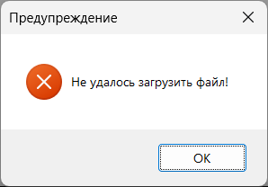
Рисунок 33 – Загрузка некорректного файла

Список источников

- Калентьев, А. А. Новые технологии в программировании : учебное пособие / А. А. Калентьев, Д. В. Гарайс, А. Е. Гориянов. – Томск : Эль Контент, 2014. – 176 с. – ISBN 978-5-4332-0185-9.
- git [Электронный ресурс]. — URL : http://git-scm.com/ (Дата обращения: 11.06.2024)

ПРИЛОЖЕНИЕ А
Техническое задание на создание автоматизированной системы
Система расчёта координат
Разработчик: студент гр. О-5КМ21 НИ ТПУ Краснобаев А.Д.
Заказчик: Канд. техн. наук, доцент каф. КСУП ТУСУР Калентьев А.А.
Томск 2024

1 Общие сведения
1.1 Полное наименование системы и её условное обозначение
Полное наименование: «Система расчета координат».
Условное обозначение: Система.
1.2 Наименование предприятий разработчика и заказчика системы
Заказчик: Канд. техн. наук, доцент каф. КСУП ТУСУР Калентьев А. А.
Разработчик: Студент гр. О-5КМ21 НИ ТПУ Краснобаев А.Д.
1.3 Плановые сроки начала и окончания работы по созданию системы
Начало работ: 10 мая 2024 г.
Окончание работ: 20 июня 2024 г.

2 Назначение и цели создания системы
2.1 Назначение системы
Система предназначена для расчёта площадей плоских фигур: окружности, прямоугольника, треугольника.
2.2 Цели создания системы
Система создаётся в целях сокращения трудозатрат людей, которым необходимо быстро рассчитывать площади плоских поверхностей.

3 Характеристика объектов автоматизации
Расчет координат при различных типах движения может пригодиться в любой сфере жизнедеятельности человека.
Поскольку такие расчёты выполняются повсеместно и довольно часто, представляется целесообразным автоматизировать этот процесс.

4 Требования к системе
Таблица А.1 – Префиксы мнемонических идентификаторов требований и их расшифровка
Префикс | Тип требования
A | Архитектурное требование
С | Требование к программной или аппаратной совместимости
D | Требование к структуре данных
F | Функциональное требование
U | Требование к пользовательскому интерфейсу

4.1 Требования к архитектуре
А01. Система должна быть реализована в виде настольного приложения.

4.2 Требования к структуре данных
D01. Данные о параметрах фигур должны храниться в XML-файле с расширением *.mtn.
Структура XML-документа представляет собой иерархическую организацию элементов, начиная от корневого элемента и включая вложенные элементы. В случае данного XML-документа структура будет следующей:

<ArrayOfMotionBase> <!-- Корневой элемент -->
<MotionBase> <!—Элемент, представляющий движение -->
<!-- Дополнительные элементы, зависящие от типа движения -->
</MotionBase>
<!-- Возможно, другие элементы MotionBase, представляющие другие движения -->
</ ArrayOfMotionBase >

Для каждого типа геометрической фигуры внутри элемента MotionBase будут различные дочерние элементы, содержащие информацию о характеристиках каждой фигуры.
- Для типа ConstantMotion:

<MotionBase xsi:type="ConstantMotion">
<InitialValue> <!--Начальная координата--> </InitialValue>
<Time> <!--Время--> </Time>
<Velocity> <!--Скорость--> </Velocity>
</MotionBase>

- Для типа AcceleratedMotion:

<MotionBase xsi:type="AcceleratedMotion">
<InitialValue> <!--Начальная координата--> </InitialValue>
<Time> <!--Время--> </Time>
<Velocity> <!--Скорость--> </Velocity>
<Acceleration> <!--Ускорение--> </Acceleration>
</MotionBase>

- Для типа OscillatoryMotion:

<MotionBase xsi:type="OscillatoryMotion">
<InitialValue> <!--Начальная координата--> </InitialValue>
<Time> <!--Время--> </Time>
<Amplitude> <!--Амплитуда--> </Amplitude>
<Frequency> <!--Частота--> </Frequency>
</MotionBase>

4.3 Функциональные требования
F01. Система должна рассчитывать координату для следующих типов движения:
- равномерное;
- равноускоренное;
- колебательное.
F01.01. Координата при равномерном движении должна определяться по выражению:
$$x=x_{0}+v_{0}t,$$
где $x_{0}$ – начальная координата, м;
$v_{0}$ – скорость, м/с;
$t$ – время, с
F01.02. Координата при равноускоренном движении должна определяться по выражению
$$x=x_{0}+v_{0}t+\frac{at^{2}}{2},$$
где $a$ – ускорение, м/с²;
F01.03. Координата при колебательном движении должна определяться по выражению:
$$x=A\sin\left(x_{0}+ω_{0}t\right) ,$$
где $A$ – амплитуда колебаний, м;
$ω_{0}$ – частота, Гц.
F02. В системе должен быть реализован список элементов фигур.
F02.01. Каждый элемент должен иметь следующие параметры:
- тип движения;
- начальная координата;
- время;
- параметры, характерные для определенного типа движения.
F03. В системе должна присутствовать функция добавления элементов в список.
F04. В системе должна присутствовать функция удаления элементов из списка.
F05. В системе должна присутствовать функция фильтрации элементов по параметрам, указанным в F02.01.
F06. В системе должна присутствовать функция сохранения списка элементов в файл (D01).
F07. В системе должна присутствовать функция загрузки списка элементов из файла (D01).

4.4 Требования к пользовательскому интерфейсу
U01. Система должна иметь графический интерфейс пользователя.
U02. Данные должны быть представлены в табличном виде.
U03. В системе должна быть реализована система обработки ошибок.

4.5 Требования к программному обеспечению
C01. Система должна работать на 64-разрядной операционной системе Windows 10 версии 22H2 и выше. Работоспособность на других выпусках и версиях не гарантируется.
C02. На рабочей станции должен быть установлен .NET Framework версии 8.0.

4.6 Требования к аппаратному обеспечению
C03. Частота процессора не менее 2500 МГц.
C04. Объём оперативной памяти не менее 2 ГБ.
C05. Объём HDD/SSD памяти не менее 1 ГБ.

